## Approche du moyennage du flux thermique dans le temps

Afin de calculer le champ de température à la surface du rotor en transitoire et déduire la différence de la température $∆T$, les phénomènes avec l’échelle de temps petite (milli seconde) comme la vibration synchrone doit être couplés avec les phénomènes caractérisés par l’échelle de temps grande (des minutes voir des heures) tel que le transfert de la chaleur et la déformation thermique. Cependant, ce couplage avec les échelles de temps différentes nécessite d’un effort de calcul très onéreux. Pour cette raison, une nouvelle méthode nommée " **Approche du moyennage de flux thermique dans le temps** " est proposée dans la simulation de l’effet Morton.

Cette approche suppose que quand la vibration synchrone se comporte sur le rotor, l'orbite de vibration synchrone ne change guère pendant certaines périodes de rotation. Ainsi, le flux thermique généré par chaque période de rotation reste le même et il devient possible d'utiliser un flux thermique moyenné dans une période de rotation $q_{moy}^{rotor}$ pour estimer la température du rotor. Toutefois, ce flux thermique ne reste que valable pour une durée de temps courte. Une fois l’orbite synchrone s’est suffisamment évoluée, le flux thermique moyenné devrait être renouvelé.

Ce flux thermique moyenné est calculé à partir du flux thermique instantané $q_{i}$ obtenu à chaque position dynamique sur l’orbite synchrone (**Figure *7***). En supposant que l'orbite synchrone est décrite par $N_{t}$ positions, la résolution de l'équation d'énergie 3D du film couplée à l'équation de Reynolds généralisée à chaque position $Or_{i} (i∈[1,Nt])$ donne le flux thermique instantané $q_{i}$ reçu par le rotor.

Il est à noter que la condition aux limites thermique entre le rotor et le film mince n'est pas simple en raison du repère mobile $R_{2}<r,t>$ du rotor et du repère fixe $R_{1}<X,Y>$ du film mince. Pour une orbite synchrone établie, la première position $(t_{0}:t=0)$ est définie lorsque l'axe $r$ du repère mobile passe par l'axe $X$ du repère fixe. A l'instant $t_{i}$, le rotor est à la position $t_{i}$ où l'angle de rotation est $ωt_{i}$. Considérant la rotation du rotor, la relation entre le flux thermique $q^{R_{1}}\left(θ^{*}\right)$ obtenu de la résolution de l’équation de l’énergie dans $R_{1}$ et le flux thermique appliqué au rotor $q^{R_{2}}(θ_{r})$ dans $R_{2}$ peut être exprimée dans Eq.46 et celle entre les températures $T^{R_{2}}\left(θ_{r}\right)$ et $T^{R_{1}}\left(θ^{*}\right)$ exprimées dans les deux repères est similaire.

|  |  |
| --- | --- |

Après la résolution de l'équation d'énergie 3D dans le repère fixe $R_{1}$ à la position $Or_{i}$, le flux thermique instantané $q_{i}$ à la surface du rotor dans le repère mobile $R_{2}$ est écrit :

|  |  |
| --- | --- |

Le flux thermique moyenné $q_{avg}^{rotor}$ obtenu par les positions sur l'orbite synchrone est ainsi calculé par:

|  |  |
| --- | --- |

Où le pas de temps est donnée par $dt=\frac{T_{rotation}}{Nt}$

Ce flux thermique moyenné $q_{avg}^{rotor}$ va être ensuite appliqué au modèle thermique du rotor qui permet d’avoir le champ de température à la surface du rotor $T^{rotor}$.

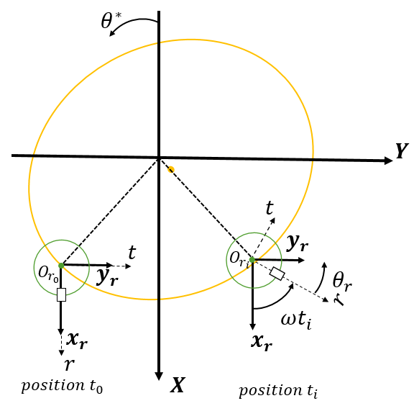

Figure 7 : système de références $R_{1}$ et $R_{2}$ avec le rotor aux positions $t_{0}$ et $t_{i}$